
Oficina de información y respuesta



Versión pública de acuerdo a lo dispuesto en el Art. 30 de la LAIP, se elimina el nombre por ser dato personal Art. 6 literal “a”; información confidencial Art. 6 literal “f”; y Art 19, todos de la LAIP, el dato se ubicaba en la página 1 de la presente resolución

RESOLUCIÓN EN RESPUESTA A SOLICITUD DE INFORMACIÓN N° 230-2016
Santa Tecla, departamento de La Libertad a las once horas con cuarenta y dos minutos del día siete de octubre de 2016, el Ministerio de Agricultura y Ganadería luego de haber recibido y admitido la solicitud de información No. 230 sobre:
- Información del número de productores de frijol beneficiados de los paquetes de frijol en el año 2015, ubicados en los cantones León de Piedra San Vicente, y del Cantón El Arco Tecoluca, San Vicente.
- Cantidades de productores de los cantones antes señalados residente de esos cantones que no fueron beneficiados con los paquetes agrícolas de frijol en el año 2015
Presentada ante la Oficina de Información y Respuesta de esta dependencia por parte de: xxxxxxxxxxxxxxxxxx, considerando que al información solicitada en el literal a) cumple con los requisitos establecidos en el artículo 66 de la Ley de Acceso A La Información Pública, y que la información solicitada no se encuentra entre las excepciones enumeradas en los artículos 19 y 24 de la ley, y 19 del Reglamento, se resuelve:

PROPORCIONAR LA INFORMACION PUBLICA SOLICITADA
En el padrón de beneficiarios con semilla de frijol figuran los productores que cumplen con los requerimientos del Programa. El detalle a continuación es el siguiente:
- Cantón León de Piedra: 77 beneficiarios
- Cantón El Arco: 388.
Acerca del literal b) donde se solicita las cantidades de productores de los cantones antes señalados residente de esos cantones que no fueron beneficiados con los paquetes agrícolas de frijol en el año 2015, se ha realizado la búsqueda respectiva de dicha información en el área respectiva, siendo imposible localizarla en nuestros registros, por
Si después de analizar lo anteriormente expuesto decide interponer un recurso de apelación puede hacerlo según
dispuesto en el Art 82 y 83 de la LAIP.
FIRMA: LIC. ANA PATRICIA SANCHEZ DE CRUZ, OFICIAL DE INFORMACIÓN, OIR MAG
Ministerio de Agricultura y Ganadería
Final 1¿ Av. Norte, 13 calle Ote.y Av. Manuel Gallardo, Santa Tecla, La Libertad, El Salvador, C.A.

(503) 2210-1969 - oir@mag.gob.sv - WWW.MAG.GOB.SV
Página 1 dp 2

no contar con la misma porque el Ministerio de Agricultura y Ganadería no cuenta con esa información. Por tanto y considerando que la Ley de Acceso a la Información Pública dispone en el Artículo 73 que nos encontramos ante un caso de información INEXISTENTE, lo que impide brindar lo requerido por el peticionario, esta dependencia resuelve:

Oficina de información y respuesta
NO ENTREGAR LA INFORMACION SOLICITADA POR INEXISTENCIA EN NUESTROS
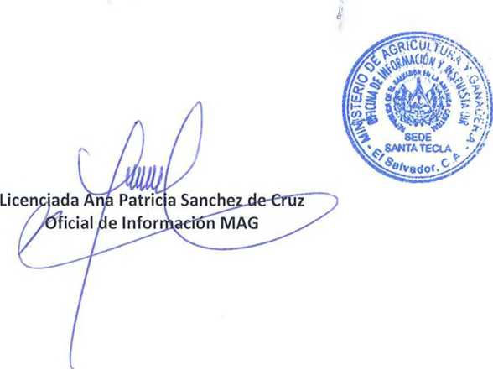
REGISTROS
Si después de analizar lo anteriormente expuesto decide interponer un recurso de apelación puede hacerlo según lo
dispuesto en el Art 82 y 83 de la LAIP.

FIRMA: LIC. ANA PATRICIA SANCHEZ DE CRUZ, OFICIAL DE INFORMACIÓN, OIR MAG
Ministerio de Agricultura y Ganadería
Final 1* Av. Norte, 13 calle Ote.y Av. Manuel Gallardo, Santa Tecla, La Libertad, El Salvador, C.A.
(503) 2210-1969 - oir@mag.gob.sv - WWW.MAG.GOB.SV
Pápina 2 dp 2

